CREDO LA CHIESA
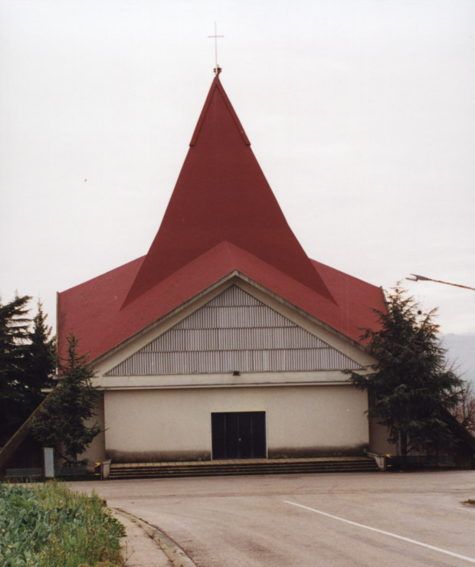

Con noi Gesù costruisce la sua Chiesa

La Chiesa è il popolo di Dio radunato nell’unità del Padre, del Figlio e dello Spirito Santo.
A questa grande famiglia del popolo di Dio apparteniamo dal giorno del nostro ____________________ .
La tua famiglia e le altre famiglie del nostro quartiere costituiscono una ________________________ .
La tua parrocchia e le altre parrocchie della zone formano una D_ _ _ _ _ _ .
A capo di ogni Diocesi c’è un V _ _ _ _ _ _ .
Conosci il tuo Vescovo? Come si chiama?
Il Vescovo di Roma lo chiamiamo ___________________ .
Chi è il Papa? _____________________________________________
Tutti i Vescovi del mondo con il Papa sono successori degli A _ _ _ _ _ _ _ .
Chi è il capo della Chiesa? _________________________________________

RIFLESSIONI……

La Chiesa vive soprattutto nelle nostre case.
- Da chi hai sentito parlare per la prima volta di Gesù?
________________________________________________________________
- Chi ti ha insegnato a pregare?
________________________________________________________________
- Perché i tuoi genitori hanno chiesto per te il Battesimo?
__________________________________________________________________
- Con chi partecipi alla Messa domenicale?
_________________________________________________________________
- Chi ti aiuta ad essere testimone di Gesù?
_________________________________________________________________

